#### 游戏名称

反击人

#### 游戏类型

平面弹幕游戏，可参考元气骑士

#### 游戏主题

地牢冒险

#### 核心机制

1：通过敲打敌人的子弹改变子弹的轨迹，然后消灭敌人，如图1。类似于打棒球一样，称为“打棒球”。反击的基本流程见图2。

2：按照一定的顺序击打棒球，产生“协同效应”或者“组合效应”。如：

假设这样一个场景，火属性的Boss、一些敌人的孵化器（产生水属性和冰属性的敌人）。玩家可以选择击打火球，但是对Boss造成的伤害较低；也可以选择产生一些水属性的敌人，通过击打水球对Boss造成较高的伤害；更或再添加冰属性的喷洒器，水球在碰到冰气的时候变为冰球对Boss造成更高的伤害。但是同时上场的敌人越多，玩家就越危险需要找到最好的平衡策略。

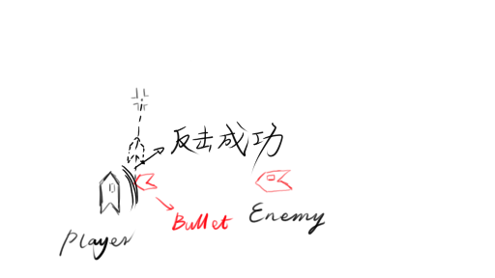

图1 玩家反击

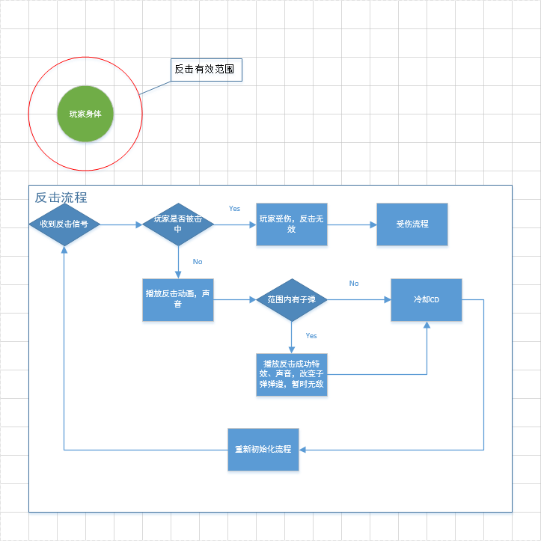

图2 反击流程草图

#### 组合策略

（1）玩家被油罐和火球集中后将进入引燃状态，被造成大量伤害。这时如果被水球击中，则可以消除引燃状态。同理也可以对敌人使用这招。

（2）生命球：有些敌人充当着“医疗兵”角色，将其称为“医疗兵”。医疗兵会不断向敌人发射生命球（医疗包）回血，当然玩家可以截取这些医疗包。也许会对亡灵系的敌人造成极大伤害

（3）水球：单独的水球造成的伤害很低（对火属性的敌人除外），角色（敌人和玩家）被水球集中后进入“淋湿”状态。如果这时被电球打中会造成极大的伤害，同时产生周围的角色都会被电。如果玩家已有淋湿状态，这时引燃效果会大打折扣。

（4）电球：对机械系的敌人效果极佳，无实体不能被弹反。

更加详细的见图3。

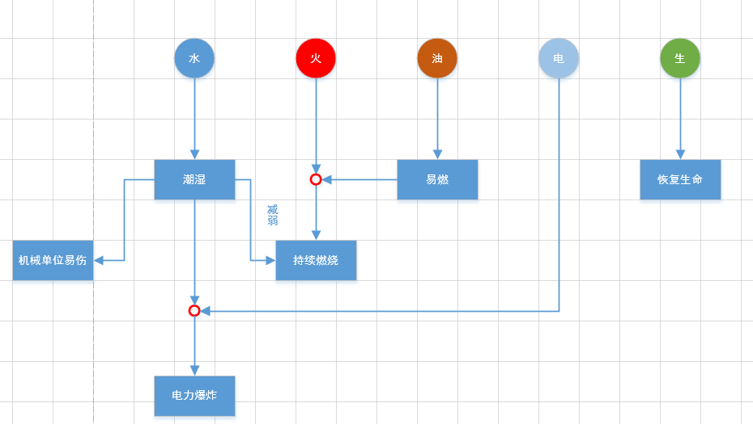

图3 策略组合图

#### 操作方式

W,S,A,D上下左右移动，鼠标左键按住蓄力，松开时使用棒球击打。棒球击打应该设置CD，不然一直按个不停基本等于无敌。如果反击成功，棒球会往鼠标指向放方向飞去。

#### 流程描述

击败敌人，避开机关，找到Boss杀死。

#### 画面描述

黑暗的地牢、迷宫风格。里面出现什么稀奇古怪的东西都不为过

PS：特别适合睿安的画风。

#### 背景设定

无。CSgo要啥背景，打起来爽就好了。故事什么的后面再加。

#### 所需资源

主角8方向行走，地牢的地面，机关，各种粒子爆炸效果，鬼畜的敌人，攻击特效。